硕 士 研 究 生 读 书 报 告



题目 基于物理方法模拟的彩虹

作者姓名 何江达
作者学号 21951426
指导教师 李启雷
学科专业 软件工程
所在学院 软件学院
提交日期 二○一九 年 十二 月

Physically-Based Simulation of Rainbows

A Dissertation Submitted to
Zhejiang University
in partial fulfillment of the requirements for
the degree of
Master of Engineering

Major Subject: Software Engineering
Advisor: Qilei Li

By
Jiangda He
Zhejiang University, P.R. China
2019

摘要
在本文中，我们提出了一个基于物理原理模拟的彩虹模型。先前用于模拟彩虹的技术使用几何光学（光线追踪）或Lorenz-Mie理论。Lorenz-Mie理论是迄今为止最准确的技术，因为它考虑了诸如色散，偏振，干涉和衍射等光学效应。这些效果对于准确模拟彩虹至关重要。但是，由于Lorenz-Mie理论仅限于球形颗粒的散射，因此它不能应用于非球形的实际雨滴，尤其是对于较大的雨滴。我们提出了第一个来模拟光的波前与基于物理的水滴形状的相互作用的综合技术。我们的技术基于扩展的光线跟踪以解决色散，偏振，干涉和衍射问题。我们的模型与球形粒子的Lorenz-Mie理论相符，但它也可以对非球形粒子进行准确的模拟。它可以模拟许多不同的彩虹现象，包括双彩虹以及多重彩虹。我们展示了非球形雨滴如何影响彩虹的形状，并提供了对罕见的孪生彩虹的模拟，据信这是由非球形水滴引起的。
关键词：计算机图形，彩虹，Lorenz-Mie理论，逼真的渲染，相位函数

Abstract
In this paper we derive a physically based model for simulating rainbows. Previous techniques for simulating rainbows have used either geometric optics (ray tracing) or Lorenz-Mie theory. Lorenz-Mie theory is by far the most accurate technique as it takes into account optical effects such as dispersion, polarization, interference, and diffraction. These effects are critical for simulating rainbows accurately. However, as Lorenz-Mie theory is restricted to scattering by spherical particles, it cannot be applied to real raindrops which are non-spherical, especially for larger raindrops. We present the first comprehensive technique for simulating the interaction of a wavefront of light with a physically-based water drop shape. Our technique is based on ray tracing extended to account for dispersion, polarization, interference, and diffraction. Our model matches Lorenz-Mie theory for spherical particles, but it also enables the accurate simulation of non-spherical particles. It can simulate many different rainbow phenomena including double rainbows and supernumerary bows. We show how the non-spherical raindrops influence the shape of the rainbows, and we provide a simulation of the rare twinned rainbow, which is believed to be caused by non-spherical water drops.
Keywords：computer graphics, rainbow, Lorenz-Mie theory, realistic rendering, phase function,

1研究背景
对彩虹的最初研究使用简单的几何光学，光线在进入或离开水滴时会发生折射。该模型可以解释基本的彩虹和双彩虹，但是无法解释由干涉引起的多重彩虹。为了解决干涉问题，有必要将太阳光视为与雨滴相互作用的波前。这可以使用洛伦兹·米理论来完成，该理论考虑了反射，折射，色散，偏振，干涉和衍射，事实证明，所有这些光学效应对于准确模拟彩虹是必不可少的。不幸的是，Lorenz-Mie理论仅限于球形水滴，这不仅在某些情况下产生错误的预测，而且最终也限制了可以解释的彩虹的类型。众所周知，水滴变大后会变成非球形，这严重影响了散射光的分布。不幸的是，没有可用的理论来解释物理水滴形成的彩虹结果，这就是彩虹继续成为活跃研究领域的原因之一。
在本文中，作者开发了第一个针对计算机图形学中的彩虹的综合模型，我们解释了导致彩虹的光学原理，并开发了一种精确的光线跟踪算法，该算法考虑了包括色散，偏振，干涉和衍射的有效逼近。作者展示了他们的模型如何与球形水滴的Lorenz-Mie理论的结果匹配，以及它如何扩展到非球形水滴。作者得到的结果是第一个对由真实的非球形水滴散射的阳光进行的精确模拟。作者展示了即使雨滴形状只有一点点变化将如何导致彩虹的位置和形状发生变化。作者的模拟可以用来解释孪生彩虹的奇怪外观，以及更常见的双彩虹和多重彩虹（见图1）。
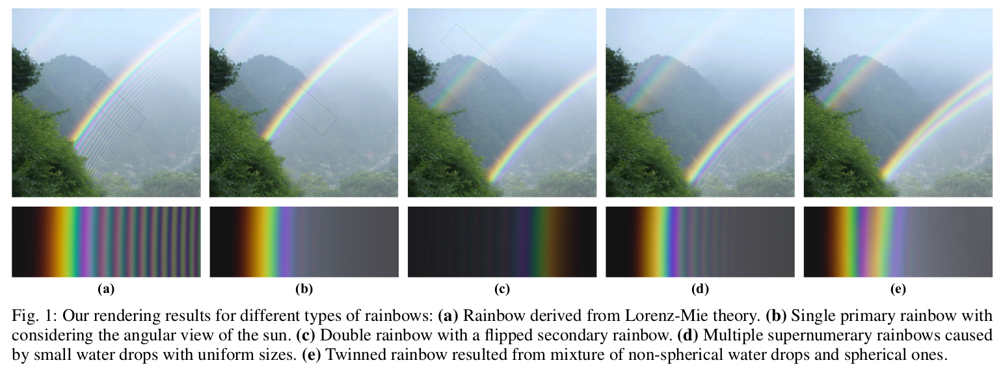

2 研究内容
彩虹是由光与由悬浮在空中的水滴组成的介质之间的相互作用所产生的。最主要的视觉效果是由于单次散射（请注意，我们将单个水滴内的多次反弹视为单次散射）。由这种相互作用产生的复杂的相位函数产生了我们观察到的彩虹的丰富多样的辐射角分布。多重散射是造成彩虹身后面出现的灰色背景的原因。水对光的吸收对彩虹形成的影响可以忽略不计，因为在水中吸收的光最大也只有3.5×10⁻⁸（表示为其折射率的虚部[Pope and Fry 1997]）。在下文中，我们描述了彩虹的形成，从几何光学到波效应，并介绍了水滴的实际形状，所有这些都将成为模拟算法的物理基础。

2.1几何光学
考虑到球形水滴的圆形横截面内的射线路径，可以使用简单的几何光学方法来理解主要和次要彩虹的基本形成。对于球形液滴，由于对称性，相位函数是入射方向和出射方向之间的散射角的一维函数。在水滴中进行一次内部反射的光线产生主要彩虹的散射角折射率为时的红色光（波长为700 nm）和时的紫色光（400 nm）（见图3a）。彩虹也可以由经过两次或更多次内部反射的光线生成：在两次内部反射的情况下，所得的次要彩虹在红光的和紫光的之间变化（见图3b）。请注意，与主彩虹相比，次彩虹的颜色顺序（弧内部为红色，外部为紫色）是相反的，如图2c所示。两条彩虹之间的较暗区域称为亚历山大暗带（在图2d中可以更好地看到）。
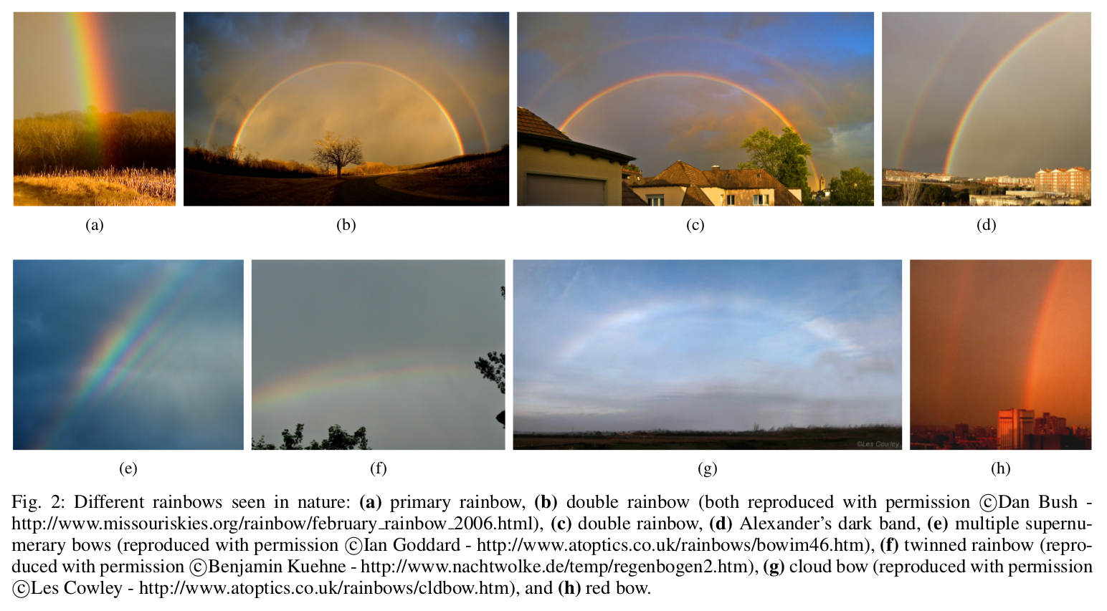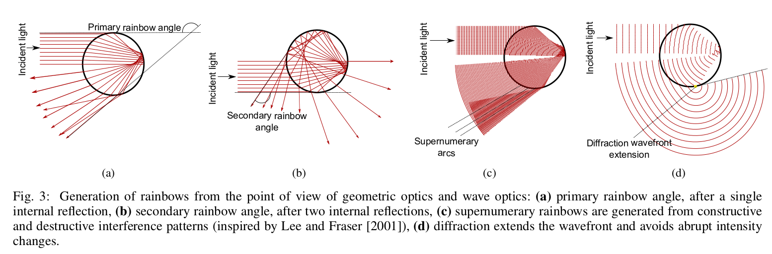

2.2波光学
干涉。尽管几何光学可以很好地，基本地解释主彩虹和次彩虹的形成，但是实际彩虹具有某些无法用该模型解释的特征。例如，附加的弧（称为多重弧）有时会出现在主要彩虹的内部（和次要彩虹的外部）：此类弧通常是紫色或蓝色（图2e）。多重弧在学界引起了极大的震动[Lee and Fraser 2001]，因为它们不是几何光学所能预测的。但是，在1830年代，像Young和Airy这样的科学家意识到它们是光波理论的结果：具有不同光程的两条光线也必须具有不同的相位——这导致了干涉图样包含一系列散射角的最大值和最小值函数（请参见图3c）。两条射线之间的这种相位差也受到反射引起的相位变化的影响。
焦线。当波前与水滴相互作用时，波前变形。可以通过每个点的曲率来区分表示该波前的表面。该曲率限定相对于相应焦点或焦点的半径。焦点实际上是水滴内的内部焦散。当光线穿过水滴时，所有焦点的集合都沿着一条焦点线分布（见图4）。每次光沿着路径通过焦点线都会导致相位提前 [van de Hulst 1957]。为了精确估计两条干涉线之间的相位差，需要考虑焦线的这种遍历。
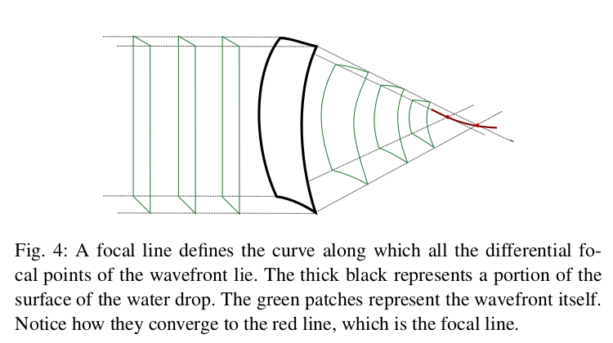

衍射。几何光学的另一个失败之处在于，它预测处的强度是无限的，当时，没有散射光，而衍射预测表明该突变的辐射度梯度实际上是不可能发生的（van de Hulst 1957）（见图3d）。 Airy [1838]提出了一种优雅的数学解决方案，它避免了这两个问题，并证明了彩虹的峰值强度在时不会出现，而是在大约稍高于一些。
衍射的另一个结果是，小水滴的散射（例如雾中的水滴半径通常在5 μm和20 μm之间）会产生基本上是白色的彩虹。由于小液滴的衍射图在方面具有很大的最大值，因此与可见光谱中不同波长相对应的彩虹往往会相互重叠，从而形成白色雾弓或云弓。因此，随着水滴变小，衍射变得越来越重要。

2.3洛伦兹米理论
Lorenz-Mie理论[Lorenz 1890; [Mie 1908]开发了一种严格的解决方案，不仅考虑了干涉，还考虑了偏振和半径分布，从而解决了从球体散射光的问题。图5显示了Lorenz-Mie理论计算的结果，以模拟半径为100 μm的水滴对太阳光的散射。它显示了附近的主要彩虹，附近的次要彩虹以及和之间的亚历山大暗带。请注意，主彩虹和次彩虹是强烈极化的：主要极化由电场的垂直分量（相对于散射平面）给出。图5中曲线上方的彩色水平条显示了彩虹的颜色和相对亮度：顶部条代表垂直偏振，中间条代表平行偏振，而下部条代表非偏振光（两者的组合）。
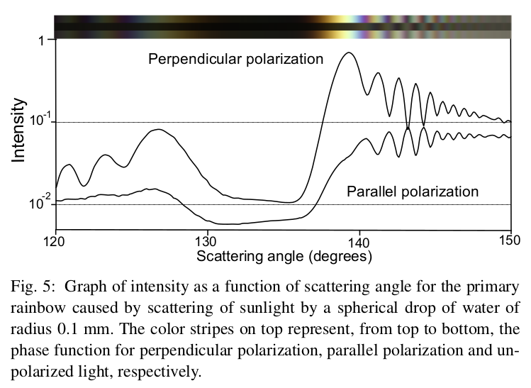
根据Lorenz-Mie理论，图6说明了主要和次要彩虹的外观如何随（球形）水滴半径的变化而变化：这种类型的图由Lee [1998]首次展示，因此被称为Lee图。它显示了彩虹及其多余弧线的复杂性。
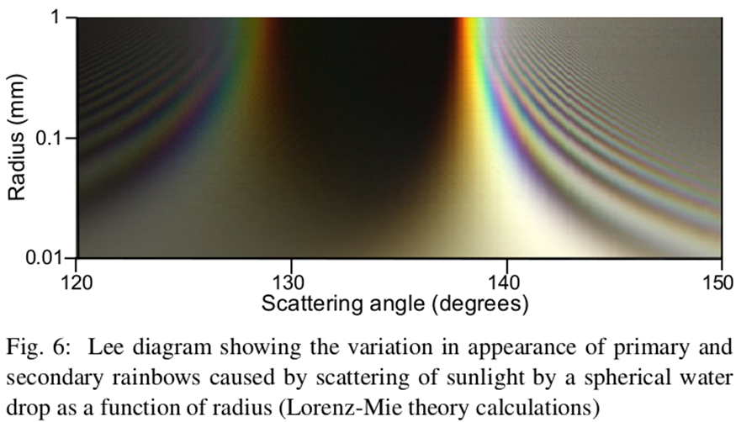

2.4非球形水滴
我们考虑在整个介质中具有相同大小和形状的基于物理的水滴。尽管悬浮在空气中的水滴从不均匀（形状和大小的分布甚至可能随时间变化），但由于可以模拟任意几何形状的相函数，因此可以根据分布通过计算和组合一组相函数来解决这种分布问题。对于每种水滴大小，我们使用Beard和Chuang [1987]的模型，该模型考虑了表面张力以及静水压力和空气动力压力。 Beard和Chuang提出了一个适合该模型的余弦序列，其雨滴轮廓的形状由极坐标曲线给出
其中a是等效体积球体的半径，而系数为列表值（请参见表I）。图7显示了基于这项工作的几种水滴形状的可视化。其他模型和方法（甚至水滴分布）可以在我们的仿真中轻松使用，因为该算法可以处理任意几何形状。
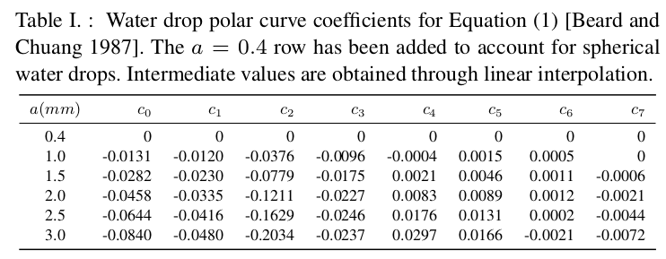

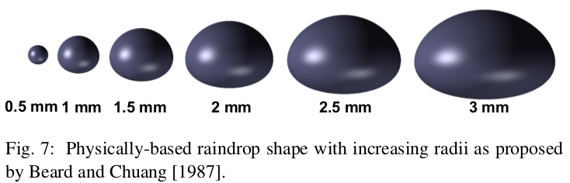

3.模拟彩虹相位函数
精确模拟彩虹的一个关键方面是相位函数的精确计算，该函数定义了每个波长的辐射角分布。在先前的工作中讨论的一些方法提出了渲染彩虹的有效方法，但它们实际上并未模拟精确的相位函数，这些函数是从可用的模拟器（如AirySim2，BowSim3和MiePlot4）获得的。尽管这些模拟器在某些情况下可以很好地逼近彩虹的相位函数，但它们都有严格的限制：它们都无法处理基于物理的水滴形状，将计算范围限制为BowSim可以处理椭球体，但是它的模拟不考虑干涉。AirySim使用Airy函数来近似干涉。在本节中，我们重点介绍彩虹仿真的关键方面以及针对任意几何形状提出的解决方案。这是我们的主要贡献。
我们采用虚拟角反射计方法来计算非球形水滴的相位函数。从本质上讲，我们模拟了光线从水滴中散射出来并在无限的收集球上收集所得信息的方式。因此，眼前的问题类似于渲染焦散，因此，单纯的蒙特卡洛方法将是不切实际的。不幸的是，光子映射也不起作用，因为这种配置中的干扰会产生极高的频率细节，而辐射估计技术将无法重现这些细节。为了包括真实彩虹的所有重要光学特性，我们增加了光线跟踪计算以解决色散，偏振，干涉和衍射问题。与Lorenz-Mie理论（仅限于球形液滴）不同，我们的方法允许我们使用液滴的真实形状，从而产生更精确的模拟。
我们的算法通过对每个波长执行以下几个步骤来模拟相位函数：
（1）我们从发射平面投射了代表方向性光源波阵面的光线网格。每条射线都携带使用相量表示的波信息。
（2）这些射线与水滴相互作用（通过反射和折射）多次，并从水滴中形成斑块。
（3）流出的斑块沉积在无限的收集球上，并存储在加速结构中。
（4）通过查询沿经度-纬度均匀分布的二维采样方向集合的加速度结构，将相位函数离散化为表格形式。
所存储的列表化相位函数稍后将用于渲染。所有这些步骤如图8所示。
在下文中，为了清楚起见，我们首先从经典的光线跟踪角度解释我们的方法的基础；然后，我们介绍我们的相量符号，它使我们能够有效地计算干扰和极化。
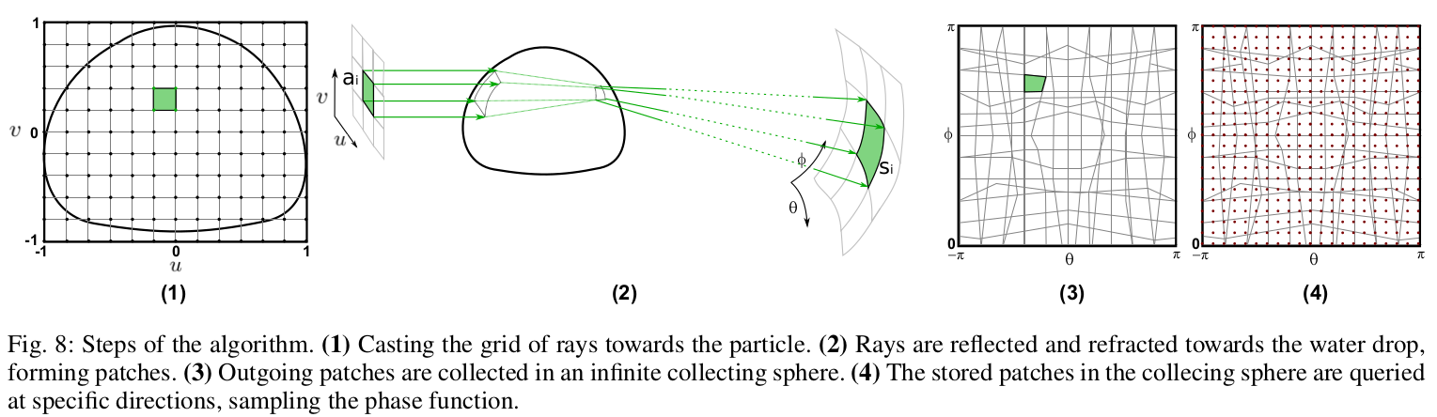

投射光线。受光线跟踪技术的启发[Heckbert and Hanrahan 1984]，与Collins [1994]的工作类似，我们通过投射光线网格来跟踪光的波前（我们的结果为3000×3000条光线）。这样，可以识别出连续且代表相同波前的光线。光线垂直于参考发射平面，代表发射平行波列的准直光源（请参见图8（1））。这些光线中的每一个都是通过与水滴的相互作用传播的，水滴可以是任意几何形状。对于我们的测试，我们使用基于物理的几何模型来说明不同的颗粒大小[Beard and Chuang 1987]，尽管也可以考虑使用其他模型或特定几何形状。
当射线与水滴相互作用时，其路径分别根据反射定律和斯涅尔定律进行反射和折射。我们考虑了多达四个连续的相互作用：一个反射，两个折射，两个具有内部反射的折射（主彩虹）和两个折射加上两个内部反射（次彩虹）。尽管可以轻松处理更多的反弹，但是它们对所产生的相位函数的影响可以忽略不计。
收集球。当光线离开水滴时，我们将出射光线及其相应的邻接信息作为一组贴片存储在一个无限的虚拟收集球上（请参见图8（3））。因此，面片的每个顶点代表一个出射光线，并包含波数据。
发射平面的能量根据每个网格单元的面积在所有网格单元中分配。当该能量离开粒子并到达收集球时，通过考虑所生成贴片的立体角将其转换为辐射。因此，比率确定了贴片对相位函数的贡献，这相当于密度估计。尽管我们可以将这种关系直接应用于光度单位，但这并不能解释生成彩虹的许多影响因素，例如干涉，偏振，焦线和衍射。相反，我们将此比率应用于相应的波数据，这将在下一节中进行介绍。

3.1计算干涉
为了解决干涉和偏振问题，我们用垂直于射线方向的电磁场E来表征光。用沿传播方向的z轴定义坐标系，我们可以用电磁场的两个正交相量来定义它[Giancoli 1989]：
其中Ax和Ay是振幅，是波长是角频率，t是时间，和表示相位偏移。由两个相量表示的平面电磁波所承载的振幅为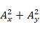。
我们假设所有波都从太阳经过了相同的光路（因此z是恒定的参考路径），并且还考虑了相位函数的静态模拟，其中变为常数。此外，我们沿可见光谱对的固定值进行采样，并分别进行独立模拟。结果，每个相量的唯一相关信息是幅度A和相应的相移，该相移是相量的极性表示。
根据Euler公式，我们可以用复数（矩形表示）表示相量，其实部是，而其虚部是。该矩形表示对于相量相加（干涉）和相量内插有效。此外，通过应用相应的菲涅耳系数（如下文所述），它可以非常直接地模拟电磁波与水滴之间的相互作用。
我们算法中的每条射线都包含以下信息：
—用复数表示的两个相量Ex和Ey。
—贯穿的光路l。
此外，在光线跟踪过程中，我们考虑代表电磁波两个轴（垂直于传播方向）坐标系的框架。这些轴根据需要进行不同交互的旋转。
需要考虑相移；这些发生在光沿着所遍历的光路以及在焦点线上与水滴的相互作用中。随着光线的追踪，我们在与水滴相互作用时修改了相量。在每个斑块的双线性插值之后，都包括了由于光路和焦线引起的相移。
光线水滴相互作用。与水滴相互作用的光被反射和折射，总振幅在两条光线之间根据相对于入射平面的平行分量和垂直分量进行分配。我们将波的两个分量的坐标旋转为平行的垂直坐标系。与Gondek等人以前的工作一样。 [1994]，将各自的振幅乘以菲涅耳系数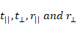，可以在大多数光学书籍中找到[Lipson等 1995]，在全内反射的情况下可能变得复杂。我们使用前面解释的复数的矩形表示，将相量与这些潜在的复数系数相乘。
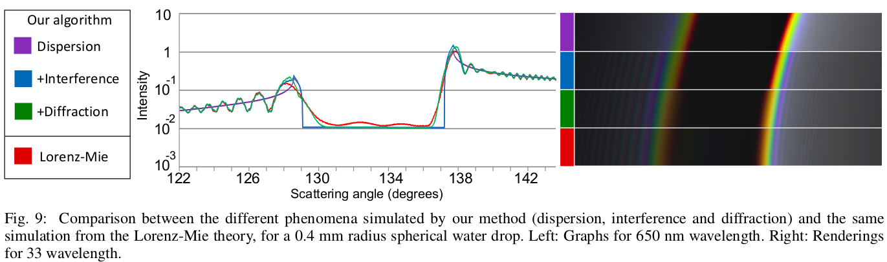
光路。光学路径l定义为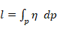，其中是折射率，p表示微分贯穿路径。在我们的情况下，光线穿过的总光路为，其中pi和pt分别是水滴在水面内外遍历的总距离。鉴于不可能从太阳计算出无限的路径长度，我们依赖这样一个事实，即干涉计算只需要不同光线之间的相对光路；因此，我们考虑将公共投射平面放置在距水滴中心的距离d处（在公式2中，该距离代表距太阳的距离z）。以类似的方式，我们设置垂直于每个出射射线的第二参考平面，该参考平面放置在距水滴中心（而不是射线源）的距离d’ 处。通过简单地增加粒子外部与内部之间的相互作用之间的欧几里得距离，当光线穿过水滴时，光程l得以累积。我们将在4.1.1节中的双线性插值步骤中解决这种对相位变化的影响。
焦点线。还必须考虑焦线，以便精确模拟每条光线所携带的相位，因为沿着路径通过焦线的每条路径都会导致相位提前 [van de Hulst 1957]。不幸的是，计算由任意几何形状引起的焦线和检测实际穿过焦线的光线都是非常复杂的任务。但是，我们可以利用以下事实来近似精确的解决方案：我们只需要考虑靠近彩虹的区域。此外，对于干扰，也仅需要考虑相位差。因此，我们相对于冲击参数b = u^2 + v^2（其中u和v是定义投射光线的投影平面的参数）分析出射角导数的符号，如图8（1）所示。 ））。当该导数为正时，我们比该导数为负时考虑额外的焦线。从每个角点的角点处都可以轻松计算出导数（以及焦点线的数量）。我们认为，贴片内的任何方向都代表一条光线已经超过了该数量的焦线。图9表明，与真实现象的这种近似导致精确的干扰模拟，需要最小的计算开销，这与对焦点进行数值检测并将其与所有光线相交相反，而这将是非常昂贵的。

3.1.1干涉
为了将相位函数保存到硬盘（以便以后可以在渲染器中使用），我们通过生成均匀分布在经度-纬度坐标中的2D方向集将每个波长制成表格。这些样本中的每个样本都对应于方向r。我们使用存储在贴片四个顶点处的数据的双线性插值来计算贴片中特定方向r的输出辐射。这种双线性插值等效于假设每个斑块的波前是平面的，并且随着斑块分辨率的提高，我们通过做出这种假设而产生的误差可以忽略不计。
然后，我们在每个斑片处组合内插数据，其中包含一个方向，以说明波前之间的干扰。为了提高效率，我们将整个贴片集视为一个虚拟几何体，并在其上创建边界体积层次结构（BVH）。给定出射方向r，我们通过沿该方向从收集球的中心追踪光线来找到包含r的一组面片（r）。我们考虑所有相交的面片进行插值和干涉。
在图10中，我们显示了两个色块k1（红色）和k2（黄色）的示例，它们代表了两个不同的干扰波阵面。每个贴片的四个角vk i处的光线包含有关两个相应相量Exk和Eyk以及光路lk的信息。在每个块∈ Υ(r)处，我们从四个角（在特定方向r上）对该信息进行双线性插值。此外，如上所述，我们计算了该斑块的遍历焦线fk的数量。由于由两个相量表示的平面电磁波所承载的辐照度为，因此我们通过将每个幅度乘以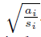来说明相应的辐照度（如上一节所述，应用因子）。然后，我们获得新的相量信息E'xk和E'yk，其中包括由于贯穿的光路和每个内插波的贯穿焦线数而引起的相移，如下所示：
然后，我们通过添加所有经过的相量来计算由于干扰导致的最终输出辐射：
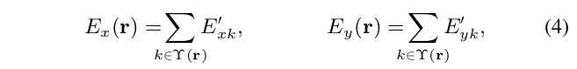
其中Ex（r）和Ey（r）是波的两个分量，它们朝着r方向离开水滴。
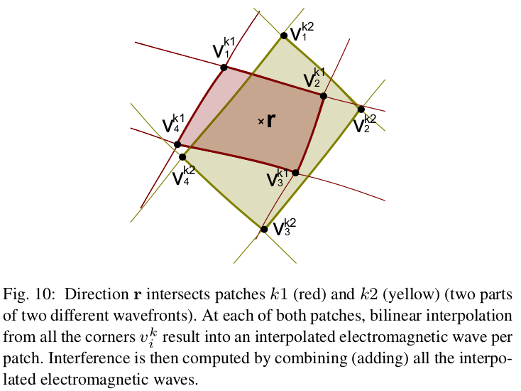

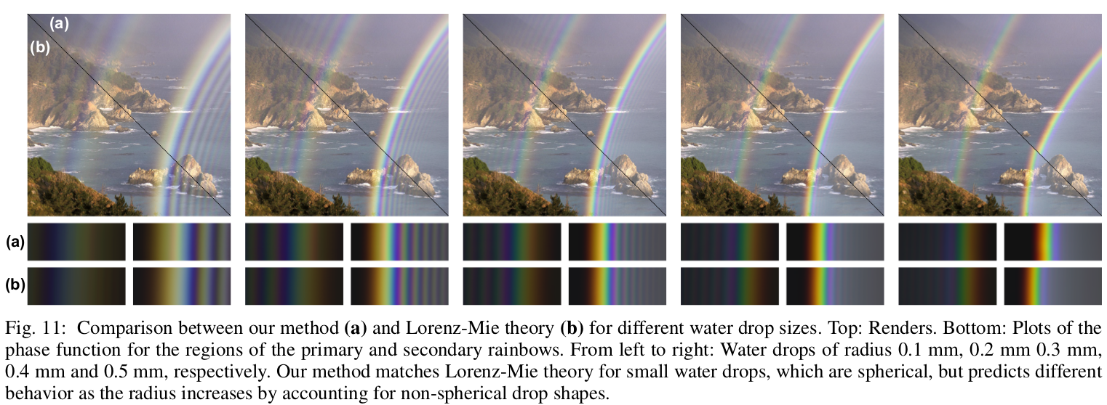

3.1.2衍射
使用射线追踪技术模拟彩虹的一个基本问题在于，几何光学会在彩虹角处预测为无限强度，并且突然过渡到零强度，如图9中的蓝色曲线所示。相比之下，洛伦兹·米理论预测最大强度出现在略高于几何彩虹角的位置（请参见图9中约处的绿色曲线）。还要注意，这种过渡被软化了，因此在几何彩虹角处的强度小于最大强度，并且一些光被散射到几何彩虹角以下的区域，在该区域中没有几何光线可以穿透。
此过程非常类似于通过刀刃进行的衍射，在该刀刃中一些光出现在阴影区域中。要精确计算衍射对彩虹光场的影响，就需要对每个波阵面上的每个微分点应用惠更斯-菲涅耳原理，这既费时又不切实际。这样的技术也能够预测多余的电弧，但这不是必需的，因为图11显示了由我们的光线跟踪技术预测的多余的电弧已经与Lorenz-Mie理论非常接近。因此，我们只需要解决衍射效应，可以通过首先对给定波长处的强度进行非常尖锐的跃迁，然后通过应用一个域来平滑尖锐的峰，通过对计算出的相位函数执行后处理来有效地近似衍射效应。所选内核的大小取决于水滴的大小。出于效率的考虑，我们选择一个简单的高斯核，总结在表II中以表示不同的半径。该值是从Lorenz-Mie理论获得的球形液滴的，我们的结果表明可以提供很好的近似值。对于次彩虹，我们将内核的标准偏差加倍，以说明在水滴内部两次反射光的事实。
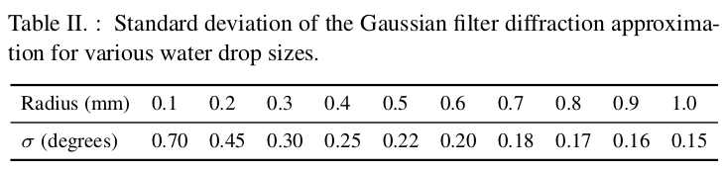
如图9所示的模拟所示，增加了衍射滤镜后，在我们的仿真中会产生一些相当细微的变化。从本质上讲，衍射滤镜可软化接近彩虹角的过渡，从而更好地匹配了Lorenz-Mie模拟。重要的是要确认我们的衍射滤光片的参数尚未得到充分验证。基于惠更斯-菲涅耳原理的进一步工作可以克服这些问题，但是这种技术的增加的准确性将被计算复杂性的极大增加所抵消。在这种情况下，衍射滤光片似乎是一种合理的近似，足以解决几何光学的基本限制。

4.论文的创新点及成果可以应用的领域
该论文基于物理原理分析了彩虹形成的机理，在前人研究的基础上扩展了原有的方法，使得可以根据真实的非球形水滴模拟出彩虹。
该论文的方法使得在计算机中生成逼真的彩虹变成可能，并且可以模拟出各种罕见的彩虹，同时该论文中提出的模型，也可以应用到其他的粒子散射现象中。

参考文献
[1] SADEGHI I, MUNOZ A, LAVEN P, et al. Physically-based simulation of rainbows [J]. ACM Trans Graph, 2012, 31(1): 1-12.

